Безопасность детей на дороге. Что такое фликеры.
Дорогу даже по пешеходному переходу в светлое время суток переходить нужно предельно внимательно! Что уж говорить о темном времени суток, когда ситуация ухудшается еще и плохой видимостью на дорогах. Зимой и осенью, когда дети дошкольники с родителями вынужденно могут находиться на улице в темноте (например рано утром или вечером ) проблема плохой видимости стоит особенно остро.

Фликер (световозвращатель) на одежде - на сегодняшний день реальный способ уберечь ребенка от травмы на неосвещенной дороге. Принцип действия его основан на том, что свет, попадая на ребристую поверхность из специального пластика, концентрируется и отражается в виде узкого пучка. Когда фары автомобиля "выхватывают" пусть даже маленький световозвращатель, водитель издалека видит яркую световую точку. Поэтому шансы, что пешеход или велосипедист будут замечены, увеличиваются во много раз.

Например, если у машины включен ближний свет, то обычного пешехода водитель увидит с расстояния 25-40 метров. А использование световозвращателя увеличивает эту цифру до 130-240 метров!

Маленькая подвеска на шнурке или значок на булавке закрепляются на одежде, наклейки - на велосипеде, самокате, рюкзаке, сумке. На первый взгляд фликер (такое название придумали российские производители световозвращателей - компания "Современные системы и сети-XXI век") выглядит как игрушка. Но его использование, по мнению экспертов по безопасности дорожного движения, снижает детский травматизм на дороге в шесть с половиной раз!

Чем больше фликеров, тем лучше. В черте города ГАИ рекомендует пешеходам обозначить себя световозвращающими элементами на левой и правой руках, подвесить по одному фликеру на ремень и сзади на рюкзак. Таким образом, самый оптимальный вариант, когда на пешеходе находится 4 фликера.

Производители одежды, особенно, детской, начали активно использовать нашивки из световозвращающей ткани. К сожалению, световозвращатели нашиты далеко не на всех изделиях, а, кроме того, для удешевления в производстве одежды применяют световозвращающий материал со стеклошариками, эффективность которого ниже. Например, в дождь эти полоски на куртке или брюках перестают быть заметными, да и расстояние, на котором они "работают", меньше, чем у фликеров.

Какие фликеры самые лучшие? Покупайте фликеры только белого или лимонного цветов. Именно они имеет наиболее оптимальную световозращаемость для того, чтобы пешеход был заметен в темное время суток. Кстати, оранжевые зайчики, зеленые белочки, огненно-красные сердечки сложно назвать фликерами. Скорее всего - это яркие сувениры, которые так любят маленькие дети и женщины, чьи дамские сумочки постоянно украшают подобные игрушки.

Но полагаться только лишь на фликеры тоже не стоит. Это всего один из способов пассивной защиты пешеходов. Необходимо помнить и о других методах решения проблемы детского дорожно-транспортного травматизма - о воспитании грамотного пешехода. Только в комплексе они смогут обеспечить безопасность детей на наших дорогах.
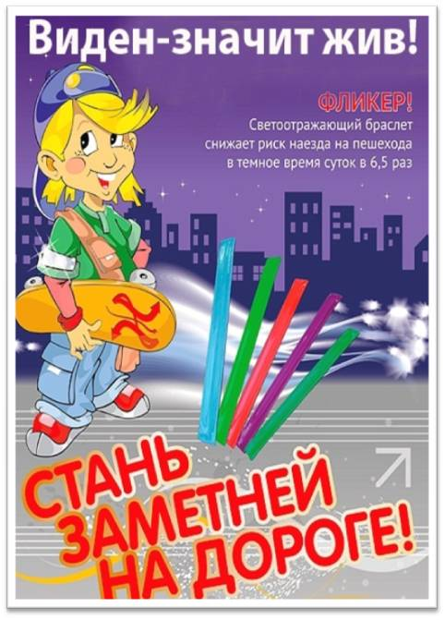
ЭТО ВАЖНО ЗНАТЬ!!!

Правильные (сертифицированные) фликеры:

Видимость - 400 метров
При скорости 90 км/ч фликер светиться 8 секунд
При скорости 60 км/ч - 24 секунды

Неправильный фликер:

Заметен на расстоянии 80 метров
При 90 км/ч видимость 3 секунд
При 60 км/ч - 6 секунды

Чтобы купить настоящий фликер, а не игрушку-сувенир:

1) спрашивайте у продавцов, есть ли сертификат на фликер;
2) отдавайте предпочтение белому и лимонному цветам;
3) форму выбирайте самую простую: полоска, круг.

Уважаемые родители! Помните!

Ребёнок учится законам дорог, беря пример с членов семьи и других взрослых. Особенно пример папы и мамы учит дисциплинированному поведению на дороге не только вашего ребёнка, но других родителей. Берегите ребёнка!
Проблема детского дорожно-транспортного травматизма по-прежнему сохраняет свою актуальность. А необходимость уже в дошкольном и раннем школьном возрасте доводить до детей первые сведения о правилах дорожного движения диктует сама жизнь.
Начните с себя. И прежде чем вы впервые с ребенком пересечете проезжую часть, научитесь вести себя на улице так, как вы бы хотели, чтобы это делал ваш ребенок.

Следующие правила наиболее важны:

-По тротуару следует идти как можно дальше от проезжей части;

-Переходя улицу, следует остановиться у проезжей части и посмотреть налево, потом направо и снова быстро налево;

-Улицу переходите по возможности в безопасных местах - у светофора, на обозначенном "зеброй" переходе или, по крайней мере, на перекрестке - водители машин здесь более внимательны.;

-Никогда не бросайтесь необдуманно в транспортный поток .

Рекомендации по обучению детей ПДД

При выходе из дома: если у подъезда дома возможно движение, сразу обратите внимание ребенка, нет ли приближающегося транспорта. Если у подъезда стоят транспортные средства или растут деревья, приостановите свое движение и оглядитесь – нет ли опасности.

При движении по тротуару: придерживайтесь правой стороны. Взрослый должен находиться со стороны проезжей части. Если тротуар находится рядом с дорогой, родители должны держать ребенка за руку. Приучите ребенка, идя по тротуару, внимательно наблюдать за выездом машин со двора. Не приучайте детей выходить на проезжую часть, коляски и санки везите только по тротуару.

Готовясь перейти дорогу: остановитесь, осмотрите проезжую часть. Развивайте у ребенка наблюдательность за дорогой. Подчеркивайте свои движения: поворот головы для осмотра дороги. Остановку для осмотра дороги, остановку для пропуска автомобилей. Учите ребенка всматриваться вдаль, различать приближающиеся машины. Не стойте с ребенком на краю тротуара. Обратите внимание ребенка на транспортное средство, готовящееся к повороту, расскажите о сигналах указателей поворота у машин. Покажите, как транспортное средство останавливается у перехода, как оно движется по инерции.

При переходе проезжей части: переходите дорогу только по пешеходному переходу или на перекрестке. Идите только на зеленый сигнал светофора, даже если нет машин. Выходя на проезжую часть, прекращайте разговоры. Не спешите, не бегите, переходите дорогу размеренно. Не переходите улицу под углом, объясните ребенку, что так хуже видно дорогу. Не выходите на проезжую часть с ребенком из-за транспорта или кустов, не осмотрев предварительно улицу. Не торопитесь перейти дорогу, если на другой стороне вы увидели друзей, нужный автобус, приучите ребенка, что это опасно. При переходе по нерегулируемому перекрестку учите ребенка внимательно следить за началом движения транспорта. Объясните ребенку, что даже на дороге, где мало машин, переходить надо осторожно, так как машина может выехать со двора, из переулка.

При посадке и высадке из транспорта: выходите первыми, впереди ребенка, иначе ребенок может упасть, выбежать на проезжую часть. Подходите для посадки к двери только после полной остановки. Не садитесь в транспорт в последний момент (может прищемить дверями). Приучите ребенка быть внимательным в зоне остановки – это опасное место (плохой обзор дороги, пассажиры могут вытолкнуть ребенка на дорогу).

При ожидании транспорта: стойте только на посадочных площадках, на тротуаре или обочине.

Уважаемые родители, посвятите отдельную прогулку правилам перехода через дорогу. Проверьте, правильно ли ваш ребенок их понимает, умеет ли использовать эти знания в реальных дорожных ситуациях. Для этого потренируйтесь вместе переходить по пешеходному переходу через проезжую часть с односторонним и двусторонним движением, через регулируемый и нерегулируемый перекрестки, осуществите посадку в транспорт

Во время каникул неважно, останется ли ваш ребенок в селе или уедет, необходимо использовать любую возможность напомнить ему о правилах дорожного движения. Не оставляйте детей без присмотра на улице, не разрешайте им играть вблизи проезжей части.

Приучайте детей с раннего возраста соблюдать правила дорожного движения. И не забывайте, что личный пример - самая доходчивая форма обучения.

